火葬場・納骨堂に関するアンケート

　町民の皆様には、日頃より環境衛生事業にご理解、ご協力頂き感謝申し上げます。

さて、本町の火葬場は昭和55年の開設から45年が経過し、老朽化が進んでいます。

今後、現火葬場を長期間継続して利用するためには、老朽化への対策等、大規模な改修工事を行う必要があり、多額の費用がかかることが予想されます。また、火葬場を休止し改修工事等を行う事ができない事から現施設を運用しながら、新たに火葬場を同じ敷地内に建設する方向で検討しているところです。

また、全国的に墓守の後継者不足などの問題から、納骨堂や合葬墓の需要が増加しています。本町でも納骨堂に関心を持つ方が増えてきているため、町が管理する納骨堂や合葬墓を火葬場敷地内に建設することも検討しています。

つきましては、今後の火葬場や納骨堂のあり方について御意向をお聞かせください。

※皆様のご意見を参考に建設の内容等について検討を進めていきます。

●アンケートの方法

【対象者】町内全世帯及び島外在住で関心のある方

※世帯単位

【回答方法】アンケート記入後、集落区長に提出して

いただくか、右記QRコードからも回答できます。

　　　　　　※本紙とQRコードの二重回答が

ないようお願いします。

【締切り】令和７年７月25日（金）まで

【問合せ先】

喜界町役場住民課

　町民衛生チーム（武藤・澄田・川畑）

　TEL(直通)0997-65-3687

問１．居住地 　 　島内　　　　　　　　　集落在住

　島外　　　　　　　　　都道府県在住

問２．回答された方の性別 　　　男性　　　　女性

問３．回答された方の年代 　　 20歳代 　 30歳代 　 40歳代 　 50歳代

60歳代 　 70歳代 　 80歳代以上

◎お墓

お墓の後継者についておたずねします。

問４．あなたが、今管理しているお墓の次の後継者はいますか？

　いる　　　　いない　　　　お墓がない　　　　わからない

◎火葬場

問５．喜界町火葬場で火葬に参列したことがありますか？

　ある　　　　ない　　　　わからない

問６．現在の火葬場をどのようにすべきだと考えますか？

　新しい火葬場を建設するべき

　現在の建物を長期間使い続けるべき

　どちらでも良い

　その他

問７．問６の理由を教えてください。（複数回答可）

　建物が古いため(安全性の問題など)

　デザインが良くないため

　使い勝手が悪いため（例：トイレの場所など）

　思い入れがあるため

　経済的であるため

　その他

〇新しい火葬場について

　現在の喜界町火葬場では、炉前ホールで告別式と収骨を行う「一体型（タイプ①）」の構成になっています（図２参照）。炉前ホール以外には待合室しかありません。



告別室：棺を安置し最後のお別れの儀式を行う部屋

収骨室：遺族及び会葬者が遺骨と初めて対面する部屋、焼骨を骨壺に納める部屋

※告別室や収骨室があることにより、火葬が数件重なった場合に待ち時間の短縮が期待できます。

④-2 は、告別・収骨室を1つまたは2つ設置

　　　　　　　　　　　図１　小規模火葬場の一般的な火葬の流れと場所

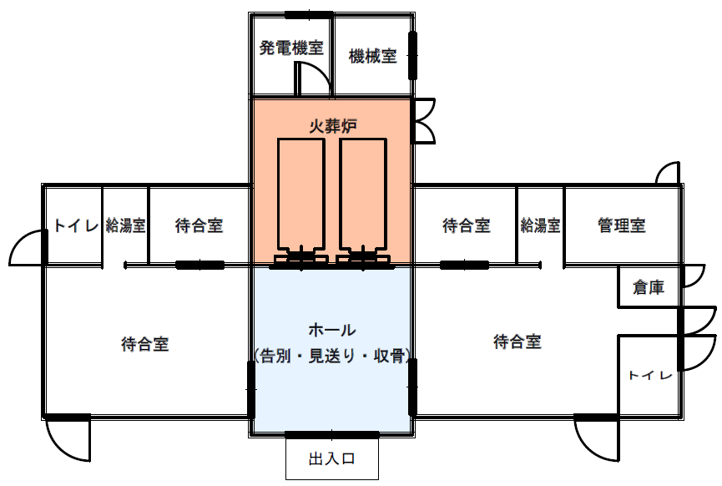

図２　現在の喜界町火葬場（炉前ホールで告別、見送り、収骨を行う　タイプ①）

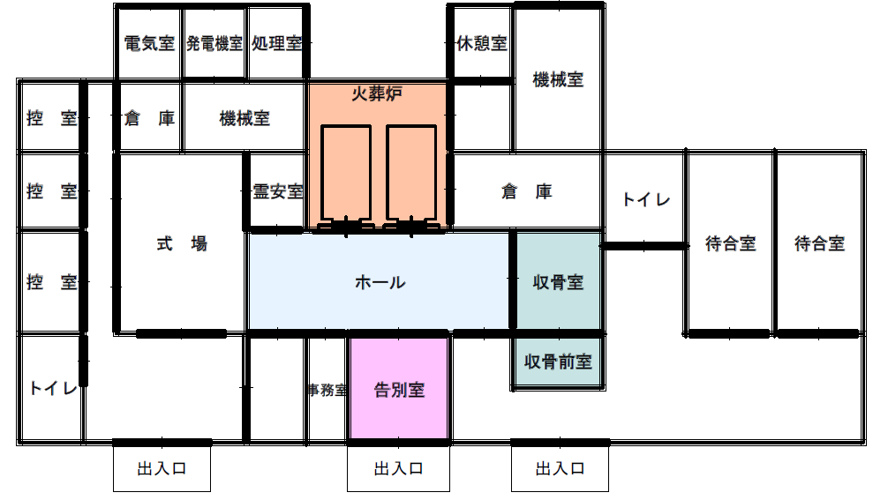

図３【イメージ】告別、収骨をそれぞれ別室で行う場合（タイプ④）の平面構成例

問８．火葬場にどのような部屋が必要だと思いますか？（タイプは図１参照）

　今のままで良い（タイプ①）

　告別室のみ追加必要（タイプ②）

　収骨室のみ追加必要（タイプ③）

　告別室と収骨室の追加必要（タイプ④）

　告別・収骨室（併用型）の追加必要（タイプ④-2）

　その他

問９．問８の理由を教えてください。（複数回答可）

　今のままで問題がないため

　部屋数が増えると建設費が高くなるため

　隔離された部屋で落ち着いて最後のお別れをしたいため

　隔離された部屋で収骨を行いたいため

　それぞれの目的に応じた雰囲気の中で過ごしたいため

　告別と収骨を同じ部屋で行いたいため

　その他

〇火葬場内の式場について

　初七日や四十九日などの法要を火葬の間に簡素に行える式場（家族葬等）を求める声があります。

問10．火葬場に式場が必要だと思いますか？

　必要である　　　　必要ない　　　　どちらでも良い

　※式場の利用は料金が発生する見込みです。

問11．問10の理由を教えてください。（複数回答可）

　今のままで問題がないため

　部屋数が増えると建設費が高くなるため

　町内に既に民間式場があるため

　火葬の間に法要を済ませたいため

　納骨堂の近くで法要を行いたいため

　その他

◎納骨堂・合葬墓

問12．納骨堂や合葬墓について知っていますか？

　納骨堂も合葬墓も知っている

　納骨堂のみ知っている

　合葬墓のみ知っている

　どちらも知らない

＜納骨堂＞（使用料の目安：総額50万円～100万円）

　建物内の納骨壇に個別の骨壺を納める形式で、個別の骨壺の前でお参りが可能です。

建物内のため、一般的には献花やお線香を焚くことはできません。

ロッカー式や仏壇式などがあり、一定期間（33年目安）経過後は他の遺骨と合祀されるのが一般的です。

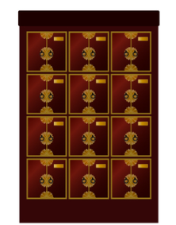

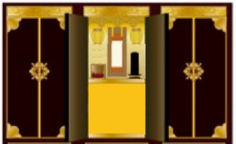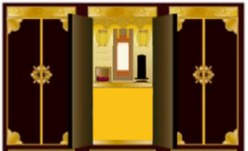

図４　ロッカー式納骨壇↑　　　　　　　図５　仏壇式納骨壇↑

＜合葬墓＞（使用料の目安：総額5万円～10万円）

　多くの人の遺骨を共同で埋葬するお墓です。タイプとしては、①個別納骨室（骨壺に入れたまま個別に納骨する形式）、②共同納骨室（骨壺から出して複数の遺骨を一緒に納骨する形式）や一定期間個別納骨後に合祀する型式などがあります。

　個別に納骨している期間中は改葬（遺骨を移動させること）が可能ですが、骨壺を目の前にしてお参りすることはできません。

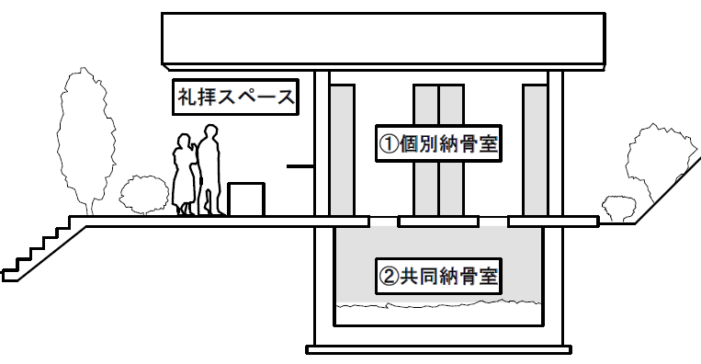

図６　合葬墓模式図

問13．町営の納骨堂や合葬墓は必要だと思いますか？

　必要　　　　必要ない　　　　わからない

問14．問13の理由を教えてください。（複数回答可）

　お墓を購入できない人がいるため

　墓じまい希望者が増えているため

　お墓があるため

　民間の納骨堂を利用したいため

　その他

問15．町営の納骨堂（利用料目安50万円～100万円）ができた場合、利用しますか？

　是非利用したい　　　　利用したい　　　　利用しない

　わからない

問16．問15の理由を教えてください。（複数回答可）

　お墓を購入できないため

　墓じまいをしたいため

　お墓があるため

　民間の納骨堂を利用したいため

　利用料が高いため

　利用料が安いため

　先祖の供養にはもっとお金をかけるべきだと思うため

　その他

問17．町営の合葬墓（利用料目安5万円～10万円）ができた場合、利用しますか？

　是非利用したい　　　　利用したい　　　　利用しない

　わからない

問18．問17について、なぜそのようにお考えですか？（複数回答可）

　お墓を購入できないため

　墓じまいをしたいため

　お墓があるため

　民間の納骨堂を利用したいため

　利用料が高いため

　利用料が安いため

　先祖の供養にはもっとお金をかけるべきだと思うため

　その他

問19．納骨堂、合葬墓は利用者の選択肢を増やすため、複数種類組みあわせて建設した方が良いと思いますか？

　1種類で良い

　複数種類組み合わせた方が良い

　どちらでも良い

　わからない

問20．問19の理由を教えてください。（複数回答可）

　建設費を抑えるため

　経済格差が出てしまうため

　故人との関係性に合わせて選択できるため

　経済状況に合わせて選択できるため

　その他

問21．火葬場、納骨堂、合葬墓について、ご意見があれば自由にお書きください。

アンケートは以上です。ご回答ありがとうございました。